Zabawy matematyczne z trzy i czterolatkiem.

Zabawy matematyczne dla małych dzieci? Czemu nie! Nie chodzi jednak o zmuszanie dziecka do nauki, lecz o zabawy, które pomagają zrozumieć podstawowe pojęcia matematyczne, zachęcają do logicznego myślenia oraz ułatwiają rozpoznawanie cyferek i figur geometrycznych. Zaskoczą cię swoją prostotą!

Oto kilka propozycji zabaw matematycznych dla dzieci:
Zabawy dla trzylatków
Do zabawy możemy użyć np. kamyczki.
„Więcej czy mniej?”
Pogrupuj kamyczki na dwa zbiory. W każdym ma być inna liczba kamyków, różnica powinna być wyraźna. Poproś dziecko, by pokazało, w której kupce jest ich więcej. A potem razem spróbujcie je policzyć. Może się uda.
Uwaga! Trzylatek uczy się liczyć do trzech–pięciu, dalej będzie mu trudno.
„ Podłużne czy okrągłe?”
Pokaż kamienie o różnych kształtach i nazwij je: „Ten jest okrągły jak piłka, a ten podłużny jak samochód”. Zachęć dziecko, by podzieliło je na dwie kupki – z kamyków okrągłych i podłużnych. To ważna nauka segregowania według podobieństw!
„Figury i kształty”
Ułóż z kamyków kółko. Nazwij je i pomóż dziecku ułożyć podobne. Zapytaj: „Które kółko jest większe, moje czy twoje?”. Potem układajcie trójkąty i kwadraty. Poproś dziecko, by ułożyło dwa kółka, następnie dwa kwadraty i powiedz: „Ja mam dwa kwadraty. Tyle samo co ty kółek”.
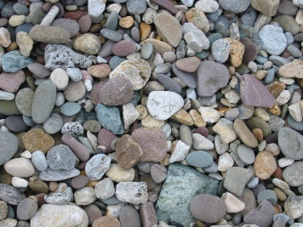

Zabawy dla czterolatków
„Ile kamieni?”
Niech dziecko policzy, ile ich zebraliście. Spróbujcie układać z kamyków bardziej skomplikowane kształty. Pokaż, że jeśli ułożysz trójkąt, a potem dodasz kwadrat, to powstanie domek. Dwa kółka, dwa prostokąty i jest samochód.
Uwaga! Z początku liczcie do 10. Gdy widzisz, że malec dobrze sobie z tym radzi, próbujcie dalej. Ale nic na siłę!

„Dwa plus jeden”
Teraz możecie pobawić się w dodawanie: „Jeśli ja mam jeden kamyk, a ty dwa, to ile mamy ich razem? A jeśli ja teraz zabiorę tobie jeden, ile ci zostanie? Ile ja będę miała?”.

Nie zapomnijcie pochwalić i ucałować swoją pociechę za każde "zwycięstwo"!!!

